**с 22 - 28 апреля Неделя популяризации лучших практик укрепления здоровья на рабочих местах**

**(в честь Всемирного дня охраны труда 28 апреля)**

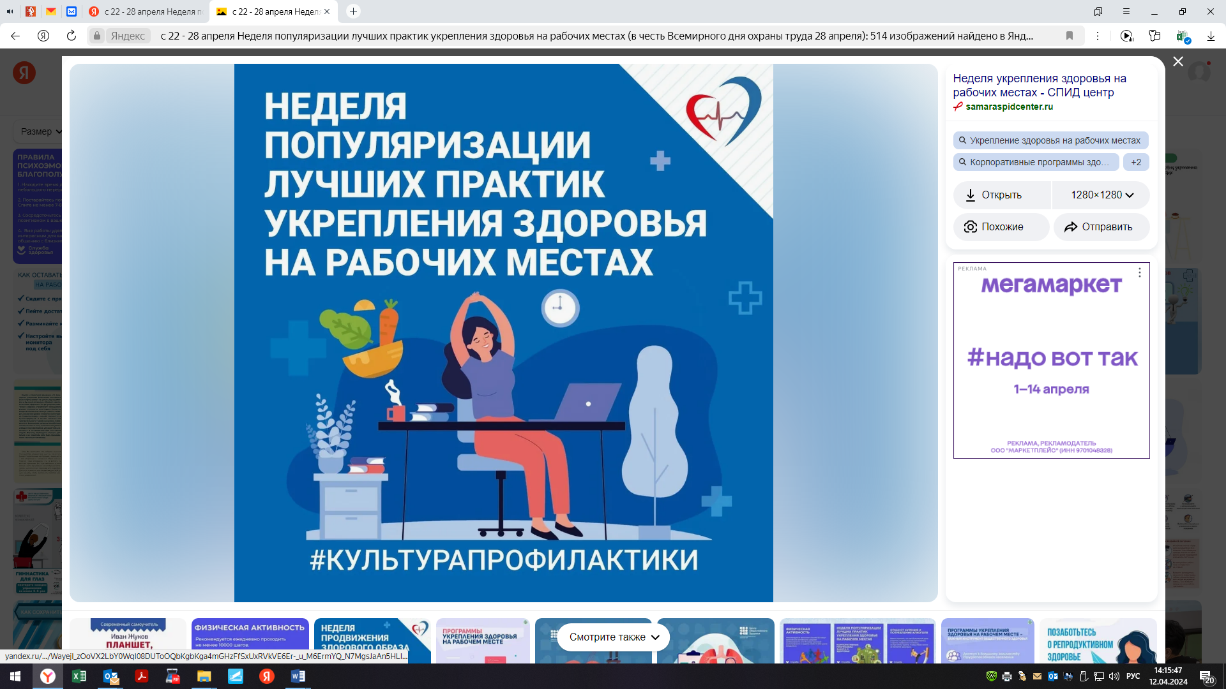

На сегодняшний день важным направлением развития охраны здоровья граждан является внедрение корпоративных программ на предприятиях.

Это многомодульные проекты, направленные на профилактику основных факторов риска развития неинфекционных заболеваний.

Активное взаимодействие органов власти и корпоративного сектора — это необходимый элемент в развитии охраны здоровья работников. Многие предприятия уже увидели необходимость в таких программах, и за период с 2020 по 2021 гг. не только внедрили, но и скорректировали проведение программ с учетом эпидемиологических ограничений и разработали модули, направленные на профилактику COVID-19.

Согласно определению всемирной организации здравоохранения (ВОЗ), рабочее место - оптимальная организационная форма охраны и поддержания здоровья, профилактики заболеваний. На сегодняшний день важным направлением охраны здоровья граждан является внедрение корпоративных программ укрепления здоровья (КПУЗ) на предприятиях (в организациях).

Здоровые сотрудники - главный актив успешной компании. Специалисты подсчитали, что ежегодные потери экономики России от неблагоприятных условий труда, к которым относятся досрочная пенсия, больничные листы и реабилитация составляет 1,4% от ВВП, а прямые потери российских компаний, по причине временной нетрудоспособности работников, достигают 23 млрд. долларов США. По данным ВОЗ меры по охране здоровья на рабочих местах помогают сократить на 27% продолжительность отсутствия сотрудников на рабочем месте по болезни. От внедрения программ выигрывают не только работодатели и государство, но и сотрудники.

Укрепление здоровья на рабочем месте включает создание условий, снижающих не только риск профессионально обусловленных заболеваний, но и риск наиболее социально значимых хронических заболеваний, который повышается при нерациональном питании, недостаточной физической активности, стрессах на рабочем месте, курении, злоупотреблении алкоголем.

Создание и поддержание здоровой рабочей среды имеет явные преимущества для компаний и сотрудников, может привести к улучшению социально-экономического развития на местном, региональном, национальном уровнях.

Для разработки КПУЗ на своем предприятии (в организации) можно воспользоваться [рекомендациями МЗ РФ](https://static-0.minzdrav.gov.ru/system/attachments/attaches/000/046/785/original/%D0%9A%D0%BE%D1%80%D0%BF%D0%BE%D1%80%D0%B0%D1%82%D0%B8%D0%B2%D0%BD%D1%8B%D0%B5_%D0%BC%D0%BE%D0%B4%D0%B5%D0%BB%D1%8C%D0%BD%D1%8B%D0%B5_%D0%BF%D1%80%D0%BE%D0%B3%D1%80%D0%B0%D0%BC%D0%BC%D1%8B_%D0%A3%D0%BA%D1%80%D0%B5%D0%BF%D0%BB%D0%B5%D0%BD%D0%B8%D0%B5_%D0%BE%D0%B1%D1%89%D0%B5%D1%81%D1%82%D0%B2%D0%B5%D0%BD%D0%BD%D0%BE%D0%B3%D0%BE_%D0%B7%D0%B4%D0%BE%D1%80%D0%BE%D0%B2%D1%8C%D1%8F.pdf?1565881637) и примерами отечественных программ, представленных в [Библиотеке](https://static-0.minzdrav.gov.ru/system/attachments/attaches/000/046/753/original/%D0%91%D0%B8%D0%B1%D0%BB%D0%B8%D0%BE%D1%82%D0%B5%D0%BA%D0%B0_%D0%BA%D0%BE%D1%80%D0%BF%D0%BE%D1%80%D0%B0%D1%82%D0%B8%D0%B2%D0%BD%D1%8B%D1%85_%D0%BF%D1%80%D0%BE%D0%B3%D1%80%D0%B0%D0%BC%D0%BC.pdf?1565693486).

Так же вы можете ознакомиться с такими статьями как:

* [Сидячий образ жизни убивает](https://www.takzdorovo.ru/dvizhenie/sidyachij-obraz-zhizni-ubivaet/)
* [Плюсы и минусы работы стоя](https://www.takzdorovo.ru/articles/5051665/)
* [Как бороться с усталостью на рабочем месте?](https://www.takzdorovo.ru/dvizhenie/c-chego-nachat/kak-borotsia-s-ustalostiu-na-rabochem-meste/)
* [Шесть способов перекусить на работе](https://www.takzdorovo.ru/profilaktika/shest-sposobov-perekusit-na-rabote/)
* [Производственная гимнастика](https://minsport.gov.ru/sport/physical-culture/41/31578/)

***Будьте здоровы!***